Colégio Pedro II – Campus Humaitá I

Nome: __________________________________ Turma: ____ Data ___ /___ /___

Trabalhando com planificações, frações e porcentagem

As figuras abaixo representam planificações de prismas e de pirâmides.
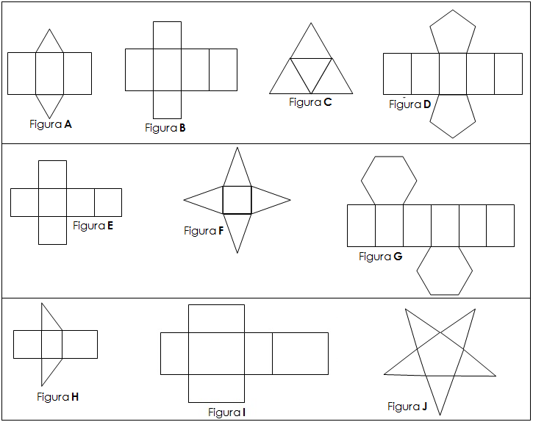

1) Separe as figuras acima em dois grupos de acordo com a indicação do quadro:

Planificações de prismas | Planificações de pirâmides

2) Explique como você pensou para fazer a seleção.
_______________________________________________________________________________________
_______________________________________________________________________________________

3) Considerando o grupo das 10 planificações com sendo o inteiro, determine na forma de fração e de porcentagem a parte referente a planificações de prismas e a parte referente a planificações de pirâmides, completando a tabela.

Tipo de planificação | Quantidade | Em fração | Em porcentagem
Prismas
Pirâmides

